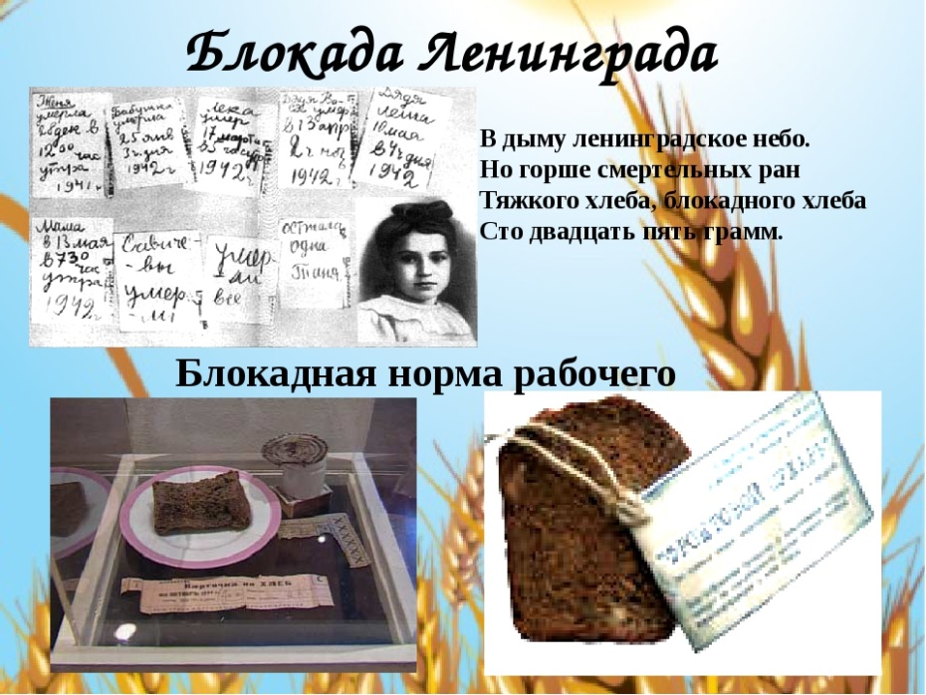
27 января 2021 года мы отмечаем 77-летие освобождения Ленинграда от фашистской блокады. Ровно 77 лет назад в январе 1944 года Ленинград отпраздновал свою Победу. Победу тех, кто сражался с врагом, чтобы отстоять родной город, кто пережил все тяготы жесточайшей блокады, кто жил и боролся, несмотря на холод и голод, бомбежки и артобстрелы.
Сегодня в нашем классе проходила Акция памяти «Блокадный хлеб», цель которой - напоминание о мужестве и стойкости мирных жителей Ленинграда в годы Великой Отечественной войны.
Ключевым символом Всероссийской акции памяти «Блокадный хлеб» является кусочек хлеба весом в 125 граммов — именно такая минимальная норма выдачи хлеба на человека в день была установлена в самый трудный период блокады Ленинграда.
Для всех ныне живущих и для всех последующих поколений блокада Ленинграда навсегда останется одной из самых героических страниц истории Великой Отечественной войны, она всегда будет олицетворением несокрушимой силы духа и воли к победе.
